Heilungsfördernde Architektur
Fachkrankenhaus für die Seele:
tsj Architekten haben mit ihrem Konzept und den passenden HEWI Lösungen optimale Bedingungen für eine ganzheitliche Genesung geschaffen.

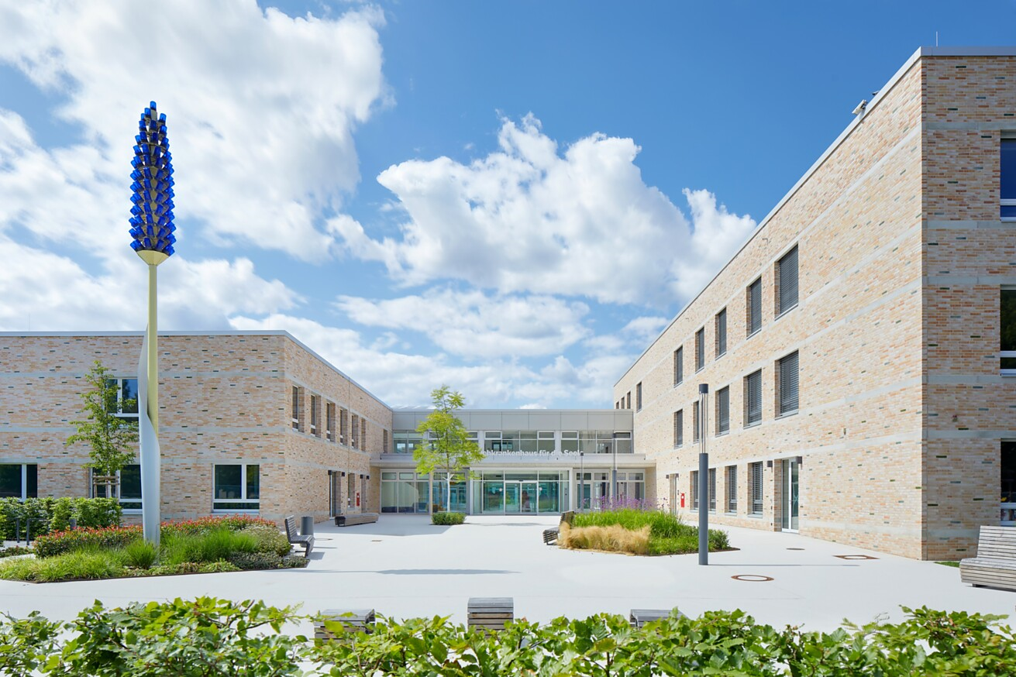

Dass Architektur eine heilende Wirkung unterstützen kann, zeigt eindrucksvoll das neue Fachkrankenhaus für die Seele des Klinikums Wahrendorff in Sehnde. Leitgedanke des Entwurfs von tsj Architekten war es, „eine anregende und abwechslungsreiche Umgebung als heilungsförderndes Milieu für Körper, Geist und Seele“ zu schaffen. Dabei wurden alle dezentral organisierten stationären Angebote in dem architektonisch gelungenen Klinikneubau zusammengeführt, wodurch individualisierte Therapien und viele begleitende Angebote ermöglicht werden. Für eine durchgängige Planung bis ins Detail setzte das Architekturbüro auf stilvolle Lösungen mit höchstem Nutzerkomfort von HEWI.  Psychische Gesundheit ist eine entscheidende Grundlage für ein gesundes Leben und damit für eine gesunde Gesellschaft. Dies ist längst nicht mehr nur ein Thema der Medizin, sondern auch der Politik und vieler anderer Lebensbereiche. Dennoch sind psychische Erkrankungen nach wie vor mit vielen Unsicherheiten und Vorbehalten behaftet. Schuld daran sind verschiedene Faktoren, einer davon ist sicherlich die Versorgungsproblematik – sowohl räumlich als auch fachlich.  „In keinem anderen medizinischen Fach ist Krankheit so eng mit dem sozialen und gesellschaftlichen Kontext verbunden wie in der Psychiatrie“, heißt es in der DGPPN-Publikation „Psychische Erkrankungen in Deutschland: Schwerpunkt Versorgung“. Zeitmangel, Stress, Entfremdung, Zukunftsängste sind nur einige der Ursachen, die die Seele aus dem Gleichgewicht bringen – „mehr als jeder vierte Mensch in Deutschland ist im Laufe seines Lebens davon betroffen“. Tendenz steigend.  Mehr Platz für psychische Erkrankungen  Vor diesem Hintergrund erscheint der Neubau des Fachkrankenhauses für die Seele im niedersächsischen Sehnde/Köthenwald einmal mehr als wichtiger Meilenstein auf dem Weg zu einer zukunftsfähigen, hochspezialisierten psychiatrischen und psychotherapeutischen Versorgung. Das zwölf Kilometer östlich von Hannover auf einer Fläche von 15.000 Quadratmetern entstandene Gebäudeensemble ist eines der größten und modernsten psychiatrisch-  psychotherapeutischen Fachkrankenhäuser in Deutschland. Der fünfteilige Komplex verfügt über elf Behandlungsstationen und bietet in zentraler Lage 30 tagesklinische Plätze und bis zu 350 vollstationäre Betten.  Dörfliche Struktur als Konzeptgrundlage  Das Krankenhaus für die Seele versteht sich als Lebensraum, der seinen Gästen auf Zeit individuelle Therapie- und Freizeitgestaltungen ermöglicht und gleichzeitig den Bedürfnissen nach Rückzug und Begegnung Rechnung trägt. Konzeptionell drückt sich dieses Leitmotiv in der Unterteilung des Neubaus in fünf Kuben aus, die sich um einen zentralen Innenhof legen und damit an eine Dorfstruktur mit Marktplatz erinnern.  Ein innerer Ring der Orientierung  Für eine einfache Orientierung wurden die einzelnen Häuser auf drei Ebenen jeweils durch einen Rundweg (Loop) miteinander verbunden, der kurze Wege und niederschwellige Therapieangebote ermöglicht. Zwischen den Häusern und am Loop liegen das Eingangsfoyer mit Rezeption, der Speisesaal, die große Sporthalle mit Kletterwand, Besucher- und Besprechungsräume, die „Trainingsorte“ des Alltags und sogenannte „Nischen“, die individuell genutzt werden können. So schafft der Loop immer wieder orientierende Blickbezüge in die Gebäudeumgebung, wie z. B. in den zentralen Innenhof oder über das Foyer zum Vorplatz sowie von den Loggien in die offene Landschaft und sorgt so für einen fließenden Übergang zwischen Innen und Außen.  Den Alltag üben  „Das Behandlungskonzept ist an der Lebensrealität orientiert und bereitet gezielt auf den Alltag vor“, erklärt Dr. Matthias Wilkening, geschäftsführender Gesellschafter von Wahrendorff. Es stehen z. B. verschiedene Trainingsorte des Alltags wie Hauswirtschaftsräume und ein „Waschsalon“ zur Verfügung. Die Architektur des Gebäudes mit ihrer geschickten Verbindung von Innen- und Außenraum und einer Vielzahl von Aufenthalts- und Begegnungsräumen wie Terrassen, Loggien, Fluraufweiterungen oder Gruppenräumen unterstützt die Bedürfnisse der Gäste nach privatem und geschütztem Rückzug oder nach sozialem Miteinander. Hier bieten sich vielfältige Möglichkeiten, um im individuellen Tempo den Weg zurück ins öffentliche Leben zu finden.  Hygiene ist ein MUSS  Ein wichtiger Aspekt bei der Planung eines Krankenhauses ist die Hygiene. Besonders in einem psychiatrischen Krankenhaus; denn hier, so Rainer Schadow, Architekt und Bauherrenvertreter des Klinikums Wahrendorff, seien die Patientinnen und Patienten – im Gegensatz zu einer somatischen Klinik – sehr viel zwischen den Stationen unterwegs.  Oft seien psychische Erkrankungen die Folge körperlicher Vorerkrankungen, so Schadow, der sich seit vielen Jahren auf den Bereich der Krankenhausplanung spezialisiert hat: „Unter Umständen haben wir es also mit Patientinnen und Patienten zu tun, die stark gefährdet sind“, wodurch die Krankenhaushygiene noch einmal anders zu bewerten sei. Da eine übermäßige Reinigung aber genau das Gegenteil bewirke, sei es laut Schadow besonders wichtig, ein gutes Umfeld zu schaffen: „Eines, das heilsam wirkt und in dem man sich gut aufgehoben fühlt. Dabei spielen verschiedene Komponenten eine Rolle – auch die eingesetzten Produkte“. HEWI deckt mit seinen Lösungen in dem Klinikneubau neben der Hygienekomponente auch das wichtige Thema Barrierefreiheit ab.  HEWI vereint Funktion und Design mit höchstem Qualitätsanspruch  Die ästhetischen und qualitativ hochwertigen HEWI Sanitärprodukte der barrierefreien Serie 477/801 und des System 900 ermöglichen den Nutzenden maximalen Komfort und Selbstständigkeit im Badezimmer – in der heutigen Zeit ein enorm wichtiger Aspekt auch hinsichtlich der Entlastung des Pflegepersonals.  Die Komponenten der Serie 477/801 bestehen aus durchgefärbtem Polyamid und sind unempfindlich gegenüber Wundbehandlungs- und Reinigungsmitteln. Sie halten selbst sehr starker Frequentierung und jahrelanger Dauer- und Extrembelastung konsequent stand. Bis ins kleinste Detail durchdacht, setzen die Bad-Accessoires wie die Duschvorhangstange und die Brausehaltestange, der WC-Rollenhalter und die WC-Bürstengarnitur sowie Abfallbehälter in Polyamid mit matter Oberfläche edle Akzente in den modern gestalteten Bädern. Besondere Sicherheit bietet die Kombination aus Rückenstütze und Stützklappgriff, die genau an die Bedürfnisse von motorisch eingeschränkten Menschen angepasst ist. Aufgrund ihrer porenfreien und leicht zu reinigenden Oberfläche erfüllen die Polyamidlösungen die strengen Hygienevorschriften.  An den Zimmertüren ist der Klassiker unter den HEWI Türdrückern System 111 – in schwarz matter Ausführung – wie ein Statement. Die auf das Wesentliche reduzierte Formensprache des Drückers fügt sich nahtlos in die zeitlos moderne Architektur des Krankenhauses ein und bildet gleichzeitig einen maximalen Farbkontrast zu den weißen Türen – mal in Kombination mit einer runden WC- oder Schlüsselrosette und in den Wahlbereichen mit einem elektronischen Schließzylinder.  Mit HEWI konnten die Architekten ihren Ansatz einer heilungsfördernden Architektur für Körper, Geist und Seele bis ins Detail umsetzen und dabei die hohen Anforderungen an Hygiene sowie Sicherheit und Unterstützung für die Patientinnen und Patienten und das Pflegepersonal voll erfüllen.  Daten und Fakten  Projekt: Neubau Klinikum Wahrendorff – Krankenhaus für die Seele  Standort: Wara Gasse/Großer Knickweg, 31319 Sehnde  Bauherr: Klinikum Wahrendorff, www.wahrendorff.de  Architektur: tsj Architekten GmbH, 23568 Lübeck, www.tsj-architekten.de  Fertigstellung: Mai 2023  HEWI Systeme: HEWI Serie 477/801, System 900, System 111  Fotos: Andrea Flak  Bad Arolsen, im November 2023  Abdruck honorarfrei / Beleg erbeten |  | Herausgeber | Redaktion  HEWI  Marke + Vertrieb  HEWI Heinrich Wilke GmbH  Postfach 1260  34442 Bad Arolsen  +49 5691 82-0  presse@hewi.de  www.hewi.com  Clara Brenneker  +49 5691 82-214  cbrenneker@hewi.de  Abdruck frei - Beleg erbeten

1 Die Ziegelfassade in warmen Terrakottatönen wirkt dynamisch und verleiht dem neuen Fachkrankenhaus für die Seele des Klinikums Wahrendorff eine freundliche Identität. Ein horizontales Band aus hellgrauen Sichtbetonplatten über und unter den regelmäßig angeordneten Fenstern markiert die Geschosse und gliedert das Gebäude. Foto: Andrea Flak
2 Herzstück des Neubaus ist der Speisesaal, der über eine große Terrasse mit Treppen und Rampen mit dem Park verbunden ist. Der Saal bietet Platz für bis zu 100 Personen. Besonderer Blickfang ist die große Lichtkuppel von James Turrell. Foto: Andrea Flak
3 Modern und funktional präsentieren sich die Bäder der Stationszimmer. Foto: Andrea Flak
4 Die Details der Serie 477/801 in Anthrazitgrau in der Edition matt harmonieren mit den schwarzen Bodenfliesen und setzen gleichzeitig ästhetische Akzente. Foto: Andrea Flak
1. |  | 2.
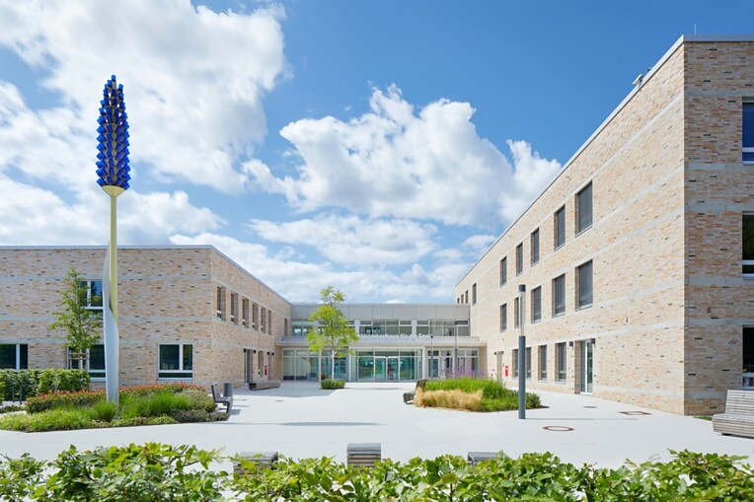 |  | 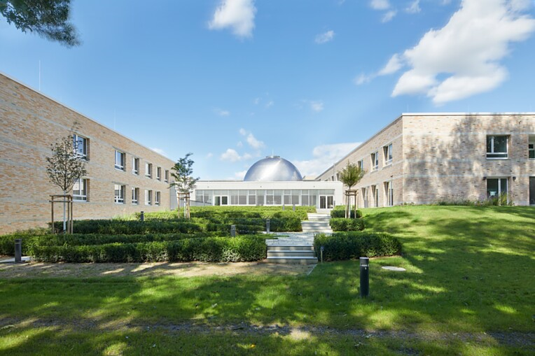
3. |  | 4.
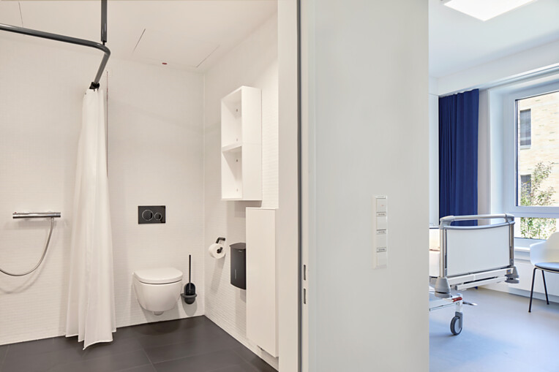 |  | 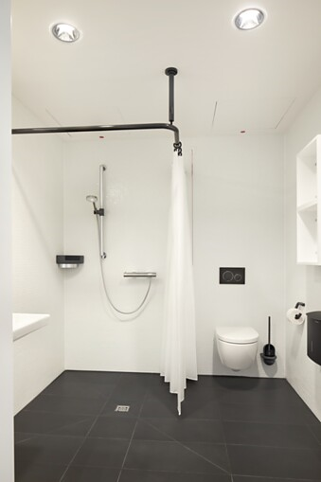

5 Durch die günstige Hanglage der drei Atriumhäuser im Westen konnte ein „Gartengeschoss“ integriert werden, in dem drei geschlossene Stationen mit ihren individuell zugeordneten Freiflächen untergebracht sind. Auch hier vertrauten die Architekten auf den HEWI Klassiker System 111 mit seinem zeitlosen Design. Foto: Andrea Flak
6 Der HEWI Türdrücker 111 und der Türknauf erfüllen mit ihrer porenfreien und leicht zu reinigenden Oberfläche die strengen Hygienevorschriften. Foto: Andrea Flak
7 Die dreigeschossigen Atriumhäuser im Westen beherbergen neun stationäre „Gästebereiche“. Leuchtende Farben und der innere Ring, der alle fünf Häuser miteinander verbindet, erleichtern die Orientierung im Gebäude. Foto: Andrea Flak
8 Großzügige, beheizte Fensterbänke oder Aufenthaltsräume sind nur einige der Orte und Nischen, an denen man sich je nach Bedarf treffen oder zurückziehen kann. Hier kann der Alltag im eigenen, ganz individuellen Rhythmus neu geübt werden. Foto: Andrea Flak
5. |  | 6.
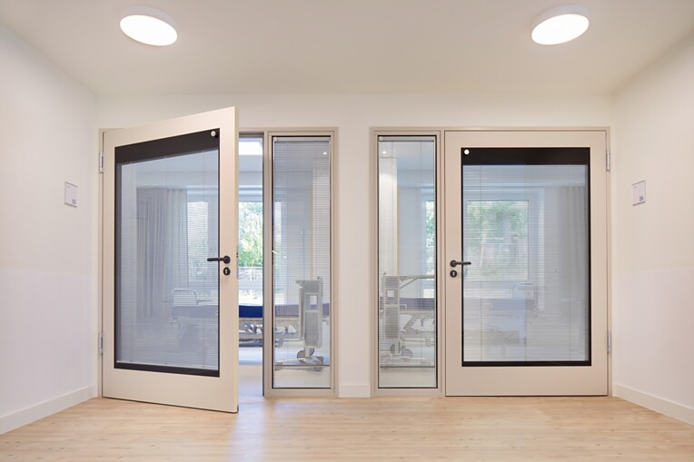 |  | 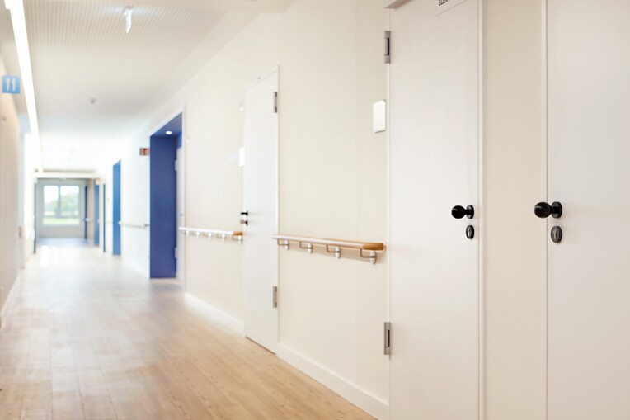
7. |  | 8.
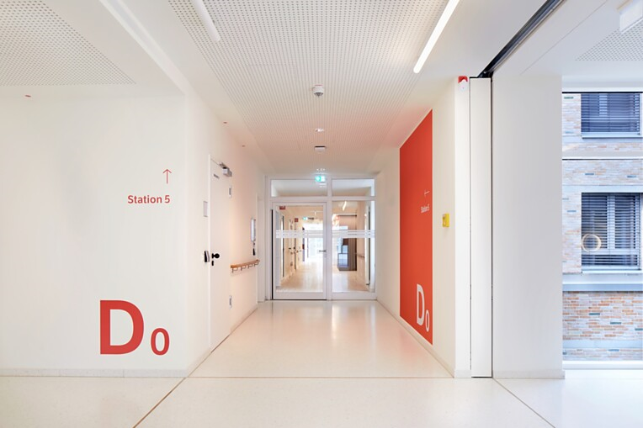 |  | 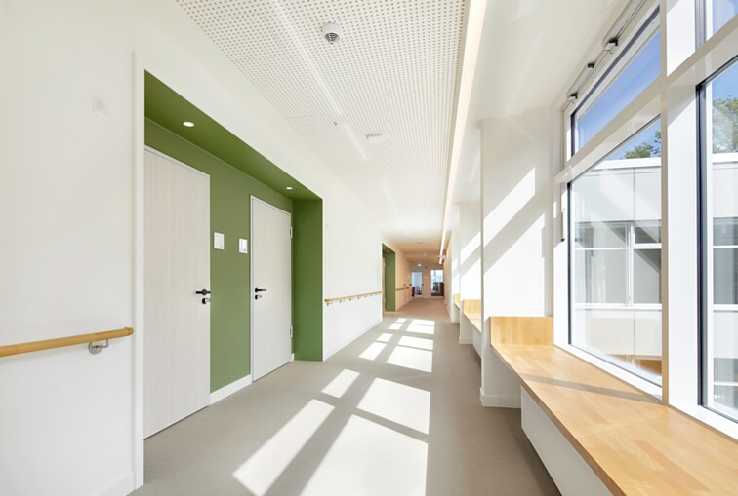

9 Im Obergeschoss befindet sich die Wahlleistungsstation mit Hotelkomfort und weitem Blick in die umgebende Natur. Foto: Andrea Flak
10 Der HEWI Klassiker System 111 in edlem Schwarz matt fügt sich in die zeitlos moderne Einrichtung ein. Foto: Andrea Flak
11 Bis ins kleinste Detail durchdacht, setzen die Bad-Accessoires von HEWI wie die Duschvorhangstange und die Brausehaltestange, der WC-Rollenhalter und die WC-Bürstengarnitur sowie Abfallbehälter edle Akzente in den modern gestalteten Bädern. Foto: Andrea Flak
12 Barrierefreiheit wird im Krankenhaus für die Seele großgeschrieben. Die HEWI Serie 477/801 überzeugt mit durchdachten Lösungen, die den Patientinnen und Patienten ein Höchstmaß an Selbstständigkeit ermöglichen und zugleich die Pflegekräfte entlasten. Foto: Andrea Flak
9. |  | 10.
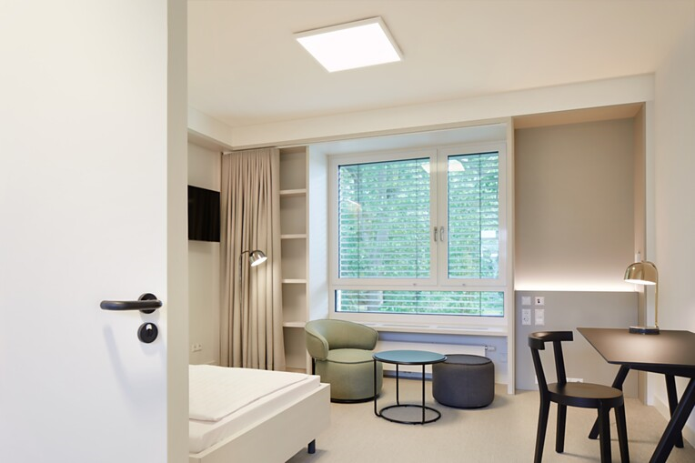 |  | 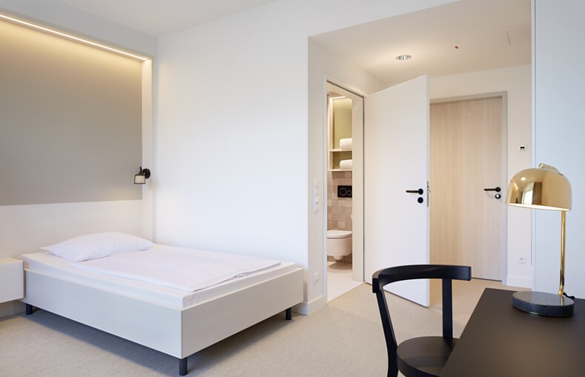
11. |  | 12.
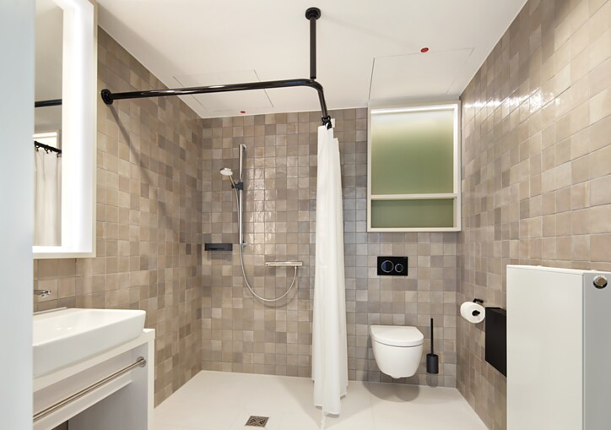 |  | 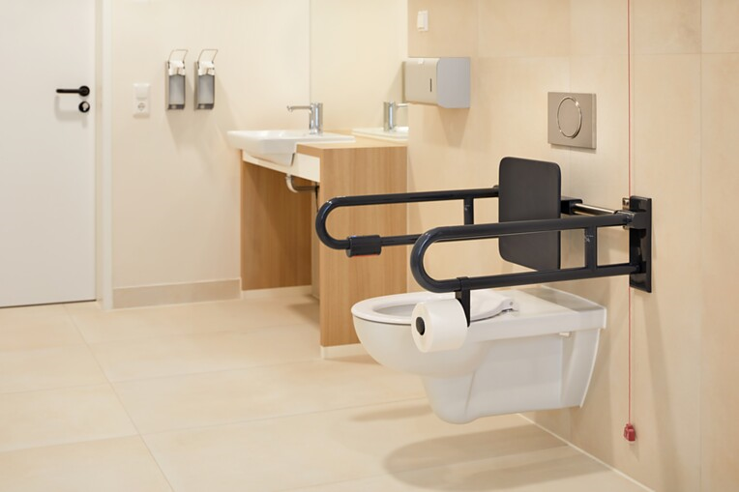

13 Auch im Besucher-WC sind die barrierefreien Lösungen von HEWI verbaut, wie etwa die Kombination aus Rückenstütze und Stützklappgriff, die genau an die Bedürfnisse von motorisch eingeschränkten Menschen angepasst ist. Foto: Andrea Flak
14 Die HEWI Serie 477/801 vereint klare Formen und höchste Funktionalität. In zeitlosem Anthrazitgrau lassen sich die Produkte mit jeder Farbe als stilvolles Accessoire kombinieren, wie hier auf den Stations-WCs. Foto: Andrea Flak
13. |  | 14.
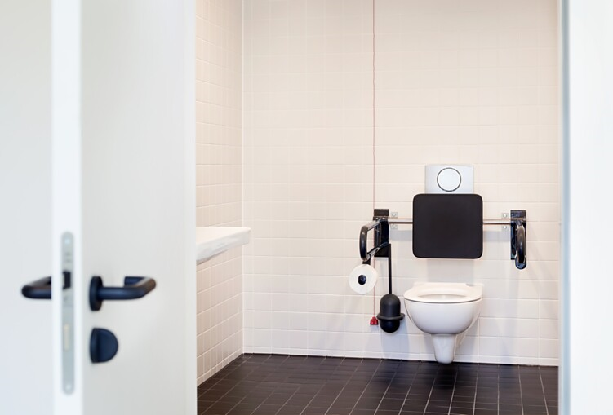 |  | 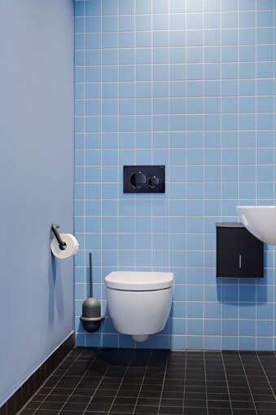

HEWI Heinrich Wilke GmbH
Seit seiner Gründung 1929 hat sich HEWI zu einem Systemanbieter für übergreifende Lösungen in den Bereichen Baubeschlag, Sanitär-Accessoires sowie barrierefreier Produkte entwickelt. In den vergangenen 90 Jahren ist das Unternehmen zum Themenführer im Bereich Barrierefreiheit und zum anerkannten Experten in Sachen Systemdesign gewachsen. Gemäß des Universal Designs stehen für HEWI die individuellen Bedürfnisse des Menschen im Mittelpunkt.

QR-Code der Medieninformation

